Taklyft

Avtalet gäller från och med 2025-02-01.

Garantitid:
- Huvudhjälpmedel: 5 år
- Tillbehör: 1 år
- Reservdelar: 1 år

Här nedan visas översikt av förskrivningsbart sortiment.
Vid frågor eller funderingar kontakta ansvarig produktkonsulent.

Obs! Beställning av taklyftsystem sker alltid via kontakt med Guldmann för projektering + offert, undantag för fristående lyft King.

Lyftmotorer

Namn: | GH3 200 kg, laddning via skena | 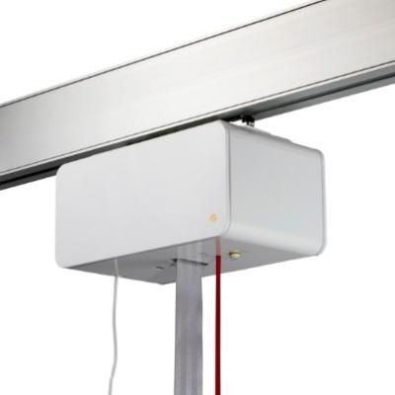
Leverantör: | Guldmann
Sesam nr: | 34992
Riktlinje: | 12 36 12
Beskrivning: | Inkl. batteri, dosa – turbo on/off

Namn: | GH3 200 kg, laddning via manöverdosa
Leverantör: | Guldmann
Sesam nr: | 36103
Riktlinje: | 12 36 12
Beskrivning: | Inkl. batteri, dosa, laddare – turbo on/off

Namn: | GH3 250 kg, laddning via skena
Leverantör: | Guldmann
Sesam nr: | 36487
Riktlinje: | 12 36 12
Beskrivning: | Inkl. batteri, dosa – turbo on/off

Namn: | GH3 250 kg, laddning via manöverdosa
Leverantör: | Guldmann
Sesam nr: | 44677
Riktlinje: | 12 36 12
Beskrivning: | Inkl. batteri, dosa, laddare – turbo on/off

Namn: | GH3 250 kg inkl. våg
Leverantör: | Guldmann
Sesam nr: | 52053
Riktlinje: | 12 36 12
Beskrivning: | Inkl. batteri, dosa – turbo on/off

Fristående lyft

Namn: | King | 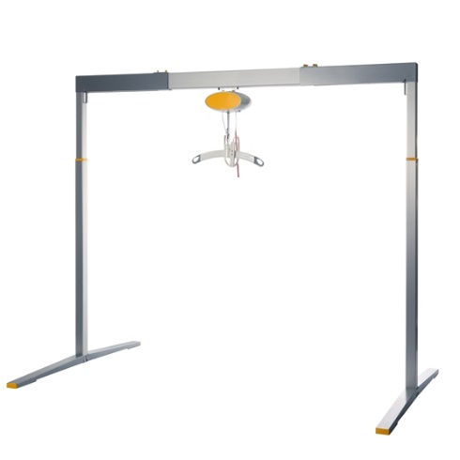
Leverantör: | Guldmann
Sesam nr: | 41249 – 2,0 meter  36758 – 2,5 meter  41951 – 3,0 meter
Riktlinje: | 12 36 18
Beskrivning: | OBS! Komplettera med motor, bygel och elkabel (37746).

